Imagen de un partido de fútbol en el Estadio Santa Laura al cumplir 40 años

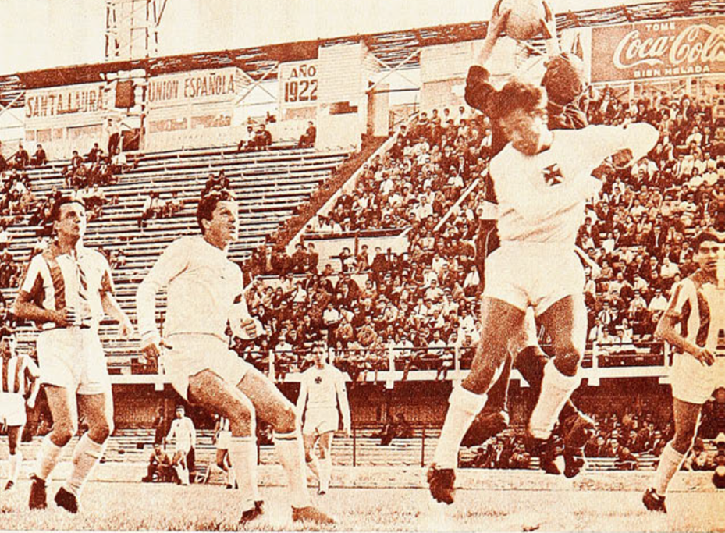

Fotografía: Revista Estadio N° 1063, del 10 de octubre de 1963.

